2008年湖南省长沙市中考理科综合试卷(化学部分)
可能用到的相对原子质量：H一1 C一12 O一16 Al—27
一、选择题(每小题3分，共45分)
1．下列变化属于化学变化的是 ( )
A．路面的水结成冰 B．地震中房屋的倒塌
C．电解水得到氢气和氧气 D．将铁丝弯成奥运五环
2．下列说法错误的是 ( )
A．人体缺乏维生素，易患某些疾病 B．食盐是常用的调味品
C．“温室气体”主要是指二氧化碳、甲烷等气体
D．经常咬铅笔，铅笔上的油漆对人体无害
3．下列化学仪器需垫加石棉网才能用酒精灯加热的是 ( )
A．燃烧匙 B．烧杯 C．试管 D．量筒
4．下列物质的化学式中，书写正确的是( )
A．氧气O₂ B．氯化铁FeCl₂ C．氧化钙CaO₂ D．氯化镁MgCl
5．下列反应属于化合反应的是( )
高温
A．Zn+H₂SO₄==ZnSO₄+H₂↑ B．CaCO₃==CaO+CO₂ ↑
点燃
点燃
C．CH₄+2O₂==CO₂+2H₂O D．S+O₂==SO₂
6．某种植蔬菜的专业户，不慎用污水浇灌了蔬菜，蔬菜上市销售时检测出蔬菜中铅、铜、铬、锌等重金属含量超标，这里提到的铅、铜，铬、锌是指 ( )
A原子 B．元素 C分子 D．单质
7．将少量下列物质分别放入水中，充分搅拌后不能形成溶液的是 ( )
A．食用油 B．白醋 C．酒精 D．食盐
8．下列实验基本操作正确的是 ( )
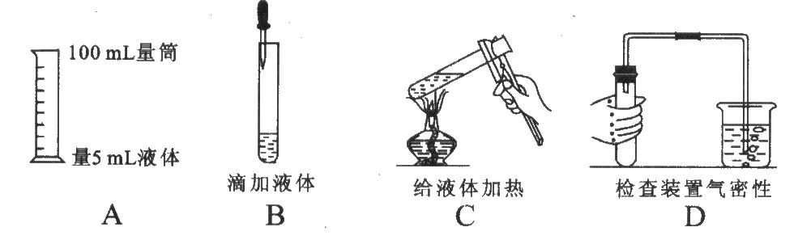
9．长沙市是“资源节约型、环境友好型社会”建设试点城市之一，你认为以下做法与之不相符的是 ( )
A 将废弃的稻草就地焚烧 B．积极开发和利用太阳能、风能和核能等能源
C．减少使用一次性木筷 D．研制开发燃料电池汽车，消除机动车尾气污染
10．生活处处有化学，下列相关叙述中正确的是 ( )
A．为提高粮食产量，应大量使用化肥和农药
B．人体缺钙会引起骨质疏松症，因此钙元素摄入得越多越好 ．
C．自行车支架上刷上油漆既美观又能防止钢铁生锈
D．人可以食用含黄曲霉素的变质食物
11．下列有关实验现象的描述正确的是 ( )
A．将盐酸滴人氢氧化钠溶液中，有沉淀产生
B．氯化铜溶液中滴入氢氧化钠溶液，产生蓝色沉淀
C．四氧化三铁放入氢氧化钠溶液中，生成红褐色沉淀
D．将少量二氧化碳通人氢氧化钠溶液中，会产生白色沉淀
12．5月31日是“世界无烟日”，今年“世界无烟日”的主题是“无烟青少年”。许多国家在公共场所禁止吸烟，防止青少年被动吸入二手烟危害健康，其原因是( )
A．分子是由原子构成的 B．分子之间有间隔
C．分子在不断运动 D．分子的质量和体积都很小
13．水由氢、氧两种元素组成，这两种元素的本质区别是 ( )
A．质子数不同 B．电子数不同 C．最外层电子数不同 D．中子数不同
14．下列物质的鉴别方法错误的是 ( )
A．用酚酞溶液鉴别稀盐酸和稀氢氧化钠溶液 B．用燃着的木条鉴别CO₂和O₂
C．用稀硫酸鉴别锌片和铜片 D．用加水溶解的方法即可鉴别食盐和白糖
15．下列有关物质用途的叙述中，正确的是 ( )
A．用氢氧化钠溶液中和胃中过多盐酸 B．用稀硫酸清除钢铁表面的铁锈
C．室内放一大盆水就可以防止煤气中毒
D．用甲醛的水溶液浸泡豆制品和海产品以保鲜
五、(每空2分，共18分)
40．(1)厨房中很多炊具是金属制品，请写出其中一种制炊具的金属的元素符号 。
(2)常用稀盐酸洗掉水壶中的水垢，水垢的主要成分是碳酸钙和氢氧化镁，请写出其中一个化学反应方程式 。
41．实验室制取氧气有很多种方法，请你用化学方程式表示其中一种制法的反应原理：
。制取的氧气可用 方法收集。
42．2008年6月4日，第29届北京奥运会火炬接力传递活动在长沙市进行，长沙变成了欢乐的海洋，广大师生参加了传递活动，目睹了“祥云”火炬的风采。美丽的“祥云”火炬是由金属合金材料制成的，合金与纯金属比较，其优越的性能有(答现一条即可)
，原因是 。
43．从农作物中提炼的乙醇被称为“生物汽油”、“绿色汽油”。生物能源是中国仅次于煤与石油的第三大能源，被列为国家“863高科技计划项目”。常温下，乙醇是一种能溶于水和汽油的液体，俗称酒精，能在空气中燃烧。请根据上述信息回答：
(1)乙醇的物理性质有 ．
(2)提倡使用乙醇汽油的优点是
—————————————————————————————————
(3)在长沙市建设“两型社会”中，作为中学生，我们应该有节约资源的意识，从身边的小事做起，请你提出一条具体节能建议 。
六、(本大题包括2小题，共13分)
44．(8分)2008年5月12日14时28分，在四川汶川县发生了8．0级地震。地震是一种突发的自然灾害，震后生态环境和生活条件受到极大破坏，卫生基础设施损坏严重，供水设施遭到破坏，饮用水源会受到污染，是导致传染病发生的潜在因素。能否解决群众供水问题是关系震后能否控制大疫的一个关键问题。灾区人们日常生活用水及饮用水都要经过一系列的净化才能使用。请你解决如下的问题：
(1)为了除去水中的不溶性杂质，可采取的操作是 。
(2)当地震过后，你如何将污水变成清洁用水?
————————————————————————————————————
(3)除去河水中的不溶性杂质后，请设计～个实验证明水样是硬水：
————————————————————————————————————————————————————————————————————一。
(4)有人说“饮用天然矿泉水对人体健康有益，矿泉水微量元素的含量越多越好”，你认为这种说法是否正确?为什么?
。
45．(5分)X、Y、Z是初中化学常见的单质，A、B是与它们相关的两种化合物，它们的相互关系如图所示。
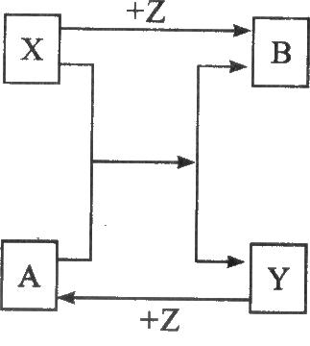
(1)请写出B的化学式 ；
(2)写出A与X反应的化学方程式：———————————————————。
七、(本大题包括2小题，共16分)46．(12分)根据下列仪器(见下图)，回答有关问题：
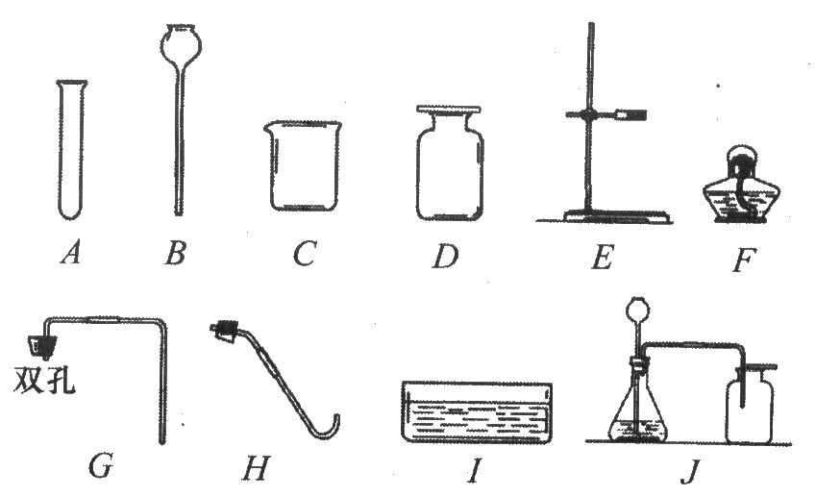
(1)写出下列序号的仪器名称：A ， C 。
(2)小林拟选用仪器A、D、E、F、I再设计一套制取氧气的装置，他还需选用的仪器是 (填写仪器序号)。
(3)使用酒精灯时，有时会出现灯内有酒精却点不燃的现象，你认为可能的原因是
。
(4)若用J装置制取CO₂，该装置中所用的药品是 (填写药品名称)。指出J装置中的错误 。
47．(4分)如图是三支高度不同燃着的蜡烛，当用一个透明的大烧杯倒扣住三支燃着的蜡烛时：
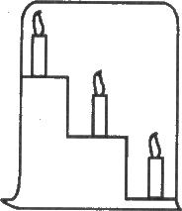
(1)你所观察到的现象是什么?

(2)请你解释产生上述现象的原因。

八、(本大题包括1小题，共8分)
48．工业上用电解氧化铝的方法制取铝单质，其原理是
电解
2A1₂O₃===4A1+3O₂↑，电解102 kg氧化铝最多可生产多少千克铝?

参考答案

1．C 2．D 3．B 4．A 5．D 6．B 7．A 8．D 9．A 10．C 11．B
12．C 13．A 14．D 15．B

40．(1)Fe(或A1) (2)CaCO₃+2HCl==CaCl₂+H₂O+CO₂↑(或2HCl十Mg(OH)₂=MgCl₂+2H_{z}O)

MnO₂
MnO₂
41．2KMnO₄==K₂MnO₄+O₂↑+MnO₂ 2H₂O₂==2H₂O+O₂↑ 2KClO₃==2KCl+3O₂↑ (其他合理答案也可)排水法或向上排空气法
42．硬度大(或不易被腐蚀等)金属的组成和结构发生了变化
43．(1)能溶于水和汽油的液体
(2)节省石油资源，减少汽车尾气的污染
(3)随手关灯(或使用节能灶具等其他合理答案)
44．(1)过滤(2)先静置，加入明矾，沉淀，再加入活性炭，过滤
(3)取适量样品，加入肥皂水，观察泡沫的多少
(4)不正确；人体对元素的需求是均衡的
高温
45．(1)CO₂ (2)C+2CuO==2Cu+CO₂ ↑
[或(1)H₂O (2)H₂+CuO==Cu+H₂O ]
46．(1)试管烧杯(2)H
(3)未盖灯帽，酒精挥发，灯芯上有过多的水分(4)大理石和盐酸导气管没有伸入到集气瓶底都
47．(1)从上而下蜡烛依次熄灭。(2)因为热的二氧化碳密度小，生成后上升，逐渐由上到下充满整个烧杯；且二氧化碳不支持燃烧。
48．解：设电解102 kg氧化铝可生产x kg铝。
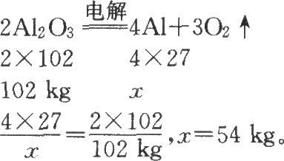
答：电解102 kg氧化铝最多可生产54 kg铝。

